Муниципальное автономное общеобразовательное учреждение
Средняя Общеобразовательная школа №7

Хлеб в жизни людей

Работу выполнили:
Ученицы 3Б класса
МАОУ СОШ №7
г.Стрежевой
Козлова Анна
Янковчук Полина
Руководитель:
Тетюева Наталья Викторовна
Учитель начальных классов МАОУ СОШ №7

г. Стрежевой 2014
Содержание.

Введение.
1. Обзор литературы…………………………………………………………..4-7
2. Методика исследования……………………………………………………..8
3. Результаты……………………………………………………………….…9 -12
4. Выводы……………………………………………………………………....13
5. Список литературы…………………………………………………………14
6. Приложения………………………………………………………………....15

Введение
Есть в мире понятия, ценность которых ни в чём не измеряется. Это воздух, земля, вода, солнце. К ним можно отнести и хлеб, древний и вечно молодой продукт человеческого труда. Без хлеба не обходится ни один скромный завтрак, ни будничный обед, ни праздничный стол. Хлеб сопровождает нас от рождения до глубокой старости - добрый наш друг, имя которого на всех языках люди произносят с любовью и теплотой.
Проблема:
Проблема неверного использования хлеба в жизни каждого человека.
Актуальность проблемы:
В наше время хлеб ценят меньше, потому что его очень много. Но многие люди, живя в городе, не знают о тех трудностях, с которыми сталкиваются сельские труженики при выращивании и уборке хлеба. Таким образом, своим проектом, мы хотим рассказать и доказать о сущности хлеба в нашей жизни.
Гипотеза:
Если мы узнаем, почему взрослые так ценят хлеб, то будем бережнее относиться к нему.
Цель проекта:
Узнать о значении хлеба в жизни человека.
Задачи:
- Изучить историю возникновения хлеба.
- Узнать, почему хлеб называют хлебом.
- Понять и оценить роль хлеба в годы Великой Отечественной войны.
- Узнать рецепт приготовления хлеба.
- Провести анкетирование среди взрослых и детей.

Обзор литературы

Хлеб очень важен в жизни людей, он ценился, ценится и будет цениться во все времена. И в наш век, век великих достижений он составляет основу всей жизни.
Известно, что искусство хлебопечения было знакомо еще древним египтянам.
Многие люди задумывались, почему хлеб назвали хлебом. Но не каждый знает, откуда слово родом слово "хлеб". Слово «хлеб» произошло от древнегреческого языка. Тогда выпечка готовилась в специальной посуде, называющейся «клибанос». Это послужило предпосылкой к возникновению готского слова «хлайфс», вошедшего в обиход древних славян, германцев, а также других народов и стран. В дальнейшем это название изменилось, а до нас дошло слово «хлайб», которое напоминает современное «хлеб».
Но, изучая историю хлеба, ученые пришли к любопытным открытиям. Они установили, что хлеб значительно старше египетских пирамид, - это один из древнейших продуктов, появившихся еще в Неолите.
Первый хлеб представлял собой подобие запеченной кашицы, приготовленной из крупы и воды. Исследователи предполагают, что он мог стать результатом случайного приготовления или намеренных экспериментов с водой и мукой. Таким образом, запеченная кашица стала родоначальницей хлеба.
По недосмотру раба, приставленного к кухне, тесто подкисло, и, желая избежать наказания, он рискнул испечь лепешки. К его удивлению они оказались вкуснее, пышнее, румянее, чем из пресного теста. Существовало много способов заквашивания теста. В качестве дрожжей использовали, например, бактерии, имеющиеся в воздухе. Для этого нужно было оставить на открытом воздухе злаки, замоченные в воде. Галлы и иберийцы использовали в качестве закваски снятую с пива пену.
Люди, выпекавшие хлеб, пользовались в былые времена большими почестями. В Древней Греции хлебопек мог занять очень высокий пост. Там же существовали специальные школы пекарей. В большинстве стран Европы главными производителями хлеба были монастыри. Выпуск и распределение этого продукта регулировалось правительством. Вплоть до XVI века хлеб оставался большей частью плоским и бездрожжевым. В средневековой Европе хлеб был не только пищей, но и частью сервировки стола. Во время обеда на стол клали куски черствых лепешек, которые служили тарелками и могли впитывать влагу. После еды их съедали, отдавали бедноте или собакам. Лишь в XV веке посуду для еды стали делать из дерева и перестали использовать плоский хлеб в качестве тарелок.
Хлеб один из самых распространённых продуктов питания. Во многих странах существуют свои национальные рецепты его приготовления. Например: Каравай (Россия, Украина, Белоруссия), бисквит (Западная Европа), лаваш (Кавказ), пицца (Италия), тортилья (Мексика), французский багет (Франция), чиабатта (Италия), Ржаной хлеб (СНГ) и так далее.
Польза любимого многими и незаменимого продукта в последние годы подвергается сомнению. «От хлеба толстеют», «Исключите хлеб из рациона», «Съешьте лучше хрустящий хлебец» - вот что регулярно слышат худеющие девушки. Многие отказываются от хлеба в целях похудения. Однако, если хлеб полезен, и вы его правильно едите, то вреда для фигуры не будет. Совсем отказаться можно только от белого хлеба из муки высших сортов, ведь в его составе почти нет полезных веществ.
А вот черный ржаной хлеб, хлеб с отрубями, хлеб грубого помола, цельно зерновой хлеб - это кладезь витаминов и клетчатки. Данные виды хлеба богаты витаминами группы В, которые очень полезны для нашего здоровья и красоты. При нехватке этих витаминов мы становимся раздражительными и усталыми, нас мучает бессонница, а кожа, ногти и волосы приходят в плачевное состояние. Также эти виды хлеба очень полезны для пищеварения, т.к. содержат много клетчатки, которая стимулирует работу органов желудочно-кишечного тракта, выводит соли, шлаки и токсины из организма, а также "плохой" холестерин из сосудов. Важно: ржаной хлеб нельзя есть людям, у которых повышена кислотность желудочного сока, язва желудка и двенадцатиперстной кишки.
Наше поколение живет в мирное время. И мы не знаем что такое война, и что такое голод. Но с нами рядом живут люди, которые узнали все ужасы Великой Отечественной войны. Эти люди помнят, что в блокадном Ленинграде погибло 600 тысяч человек и не только от бомб и снарядов, но и от голода. Хлеб во время войны был главным продуктом питания.
Настоящую цену хлеба понимаешь тогда, когда его мало, не хватает. Хлеб ценился не на вес золота, а дороже него. Хлеб – это жизнь.
Никого не могут оставить равнодушными воспоминания о хлебе людей, которые жили во время войны. В то время они, в основном, были еще детьми, но память о тех страшных годах не стерлась.
Мы нашли воспоминания этих людей. Больше всего меня поразил дневник Тани Савичевой, который она вела во время блокады в Ленинграде. Какие страшные записи писала Таня: «Умерли все», «Осталась одна Таня».
Мы узнали, какой ценой доставался хлеб, как фашисты топили баржи, которые везли муку в блокадный Ленинград. Как храбрые и опытные речники, и моряки могли вести по Ладоге караваны барж. Зимой доставляли хлеб грузовиками и лошадьми. Не зря народ путь через Ладогу назвал «Дорогой жизни».
Больше двух лет, днем и ночью, шли Дорогою жизни корабли и машины, спасая Ленинград от голодной смерти.
Водители забывали об отдыхе и сне. Под бомбами, под снарядами, днем ночью вели свои простреленные машины. Но все равно в Ленинграде не хватало хлеба.
Норма блокадного кусочка хлеба в день составляла: для рабочих по 250 г. суррогатного хлеба, для служащих, иждивенцев и детей – по 125 г. Состав блокадных буханок: 10–12% - это мука ржаная обойная, остальное – жмых, сметки муки с оборудования и пола, выбойка из мешков, пищевая целлюлоза, хвоя. Этот кусочек хлеба помещается на ладони, и он выдавался на весь день. От голода, недоедания страдали все люди.
Утром проснутся. Хочется кушать.
Бегут на работу. Хочется кушать.
Стоят у станков. О еде мечтают.
Как можно было жить, питаясь таким хлебом, - и победить!
С тех пор прошло много лет, но пережившие войну люди помнят жгучее чувство голода и они не понимают, как порой у нас забывают о том, что такое голод и что такое кусочек хлеба.
Плесень на хлебе.

Стандартный срок годности хлеба - трое суток. Потом он черствеет и превращается в сухарь. Однако сейчас мы можем купить свежий хлеб, а на утро он весь покрыт зеленой или черной плесенью.
Отчего появляется плесень на, казалось бы, свежем хлебе? Первая причина - это антисанитария в производственных помещениях, где пекут хлеб.
Вторая причина плесени на хлебе - хлеб не пропечен. Сырой хлеб - благоприятная среда для размножения плесени.
Третья причина появления плесени на хлебе может означать то, что хлеб изготовлен по особой технологии - с добавлением в него просроченного хлеба. Делается это так - хлеб, срок годности которого истек и который не был куплен в магазине, возвращается обратно на фабрику. Там его перемалывают в крошку и добавляют в свежее тесто. Если в тесто добавляется просто черствый хлеб - то это не страшно, единственный минус - не слишком высокие вкусовые качества. Но если недобросовестный производитель добавит в свежее тесто заплесневевший хлеб, то, разумеется, батон почти сразу покроется зеленой или черной коркой плесени.
Распознать опасный хлеб, в который при выпечке добавили испортившийся заплесневевший хлеб можно так: сожмите батон, если почувствовали легкий запах плесени - откажитесь от покупки.
Заплесневевший хлеб нельзя использовать в пищу, это очень опасно для здоровья и чревато возникновением многих трудноизлечимых заболеваний органов дыхания и крови, вплоть до рака.
Некоторые срезают заплесневевшую корочку у хлеба и едят мякоть. Народная медицина категорически запрещает это делать. Ведь плесень на корке - это только видимая часть айсберга, поверьте - споры проникли в хлеб насквозь!

Рецепт приготовления домашнего хлеба.

1. В воде растворим сахар и дрожжи. Ждем 5 – 10 минут. Добавляем в воду с дрожжами соль и муку, замешиваем тесто. Оно должно получиться густое и вязкое.
2. Тесто накрываем крышкой или полотенцем и оставляем его в теплом месте расстаиваться. Объем теста должен увеличиться примерно в три-четыре раза.
3. Когда тесто подошло, самое время заложить его в форму, смазанную растительным маслом и посыпанную мукой. Чтобы тесто не липло к рукам, не жалея льем масло на руки и немного на тесто. Придаем тесту форму шара, перекатывая его в руках и заправляя края вниз к центру. Дабы тесто в форме не сохло, посыпем его сверху тонким слоем муки.
4. Тесто для хлеба оставляем в покое, чтобы оно еще раз поднялось.
5. Форму с поднявшимся тестом отправляем в духовой шкаф, нагретый до 220-230 градусов. Минут через 15 температуру нужно снизить до 180 градусов и продолжать выпекать при этой температуре еще 30-35 минут. Румяный и ароматный хлеб вытаскиваем из духовки, даем ему немного остыть, излишки муки сверху удаляем.
Интересные факты о хлебе.

1. Самую большую булку хлеба испекли в Мексике. Произошло это в 1996 году, в городе Акапулько. Она была более 9 километров в длину. Представляете, сколько труда и ингредиентов потребовалось для установления мирового рекорда?
2. Лавры приготовления самой быстрой булочки принадлежат пекарям из Wheat Montana Farms and Bakery, рекорд которых был занесен в книгу рекордов Гиннеса в 1995 году. Они пожали пшеницу в поле, смололи ее в муку, а потом замесили, сформировали буханку и испекли ее за 8 минут 13 секунд.
3. "Сэндвичи" названы в честь Графа Сэндвича - известного картежника. Именно он придумал класть мясо между двумя кусками хлеба, чтобы не испачкать руки за игрой.
4. Немало интересного можно узнать при изучении происхождения названий хлеба. Например, такое распространенное у нас слово «батон» по-французски означает «палка». Русское название «калач» произошло от древнеславянского слова «коло» — круг, на который так похожи традиционные калачи. А слово «булка» образовалось от польского bulla — круглая личная печать Папы Римского для особо важных документов.
5. Французы потребляют 67 кг. хлеба в год на душу населения — самый большой показатель по Европе.
6. Мы съедаем более 9 000 000 буханок хлеба каждый день. Этого достаточно, чтобы сделать 90 миллионов бутербродов.
7. На Руси хлеб в качестве оберега клали в колыбель к новорожденному, брали с собой, отправляясь в дальнюю дорогу. А если молодой человек и девушка откусят от одной буханки, они непременно влюбятся друг в друга.
8. Считается, что нельзя оставлять на столе кусок хлеба, лежащий коркой вниз, - отпугнешь удачу.
9. По закону Мэрфи хлеб всегда будет падать маслом вниз.

В народе издавна говорят: "Хлеб - всему голова". Любая пища приедается, хлеб никогда!

Методика исследования

В течение нескольких дней, мы проводили опросы у нескольких классов нашей школы. Раздавали каждому, распечатанную анкету и попросили их ответить на несколько наших вопросов. Вопросов было 5. В анкете нужно было выбрать один вариант, их указанных. Так выглядела наша анкета:

1. Любишь ли ты хлеб?
А) Да
Б) Нет
В) Не очень

2. Как часто вы употребляете хлеб?
А) каждый день
Б) через день
В) дин раз в неделю

3. Ваша мама или бабушка сами пекут хлеб, или вы покупаете его в магазине?
А) покупаем
Б) пекём

4. Какой хлеб любите больше всего?
А) чёрный
Б) белый

5. Что вы делаете с оставшимся хлебом?
А) Весь доедаем
Б) Делаем сухарики
В) Убираем до следующего раза
Г) Собираем крошки, и кормлю птиц
Д) Выкидываем

Результаты.

Опросив 79 учеников из классов МАОУ СОШ №7: 2Б, 3Б, 4А, 4Б, мы выяснили, что в основном все ребята любят хлеб, и кушают его каждый день. Так же хлеб нравится им, как и чёрный, так и белый. Но совсем редко, пекут хлеб дома, поэтому большая часть покупает этот продукт в магазинах или пекарнях.

1. Любишь ли ты хлеб?
А) Да – 87%
Б) Нет - 1%
В) Не очень – 11%

2. Как часто вы употребляете хлеб?
А) каждый день –65%
Б) через день –24%
В) один раз в неделю – 12%

3. Ваша мама или бабушка сами пекут хлеб, или вы покупаете его в магазине?
А) покупаем – 68%
Б) пекём – 32%

4. Какой хлеб любите больше всего?
А) чёрный – 57%
Б) белый – 43%

5. Что вы делаете с оставшимся хлебом?
А) Весь доедаем – 17%
Б) Делаем сухарики - 44%
В) Убираем до следующего раза-25%
Г) Собираем крошки, и кормлю птиц – 13%
Д) Выкидываем –1%

Приложение 1

Приложение 2

Приложение 3.

Приложение 4.

Приложение 5.

Вывод

1. В ходе своей работы, мы изучили историю возникновения хлеба.
2. Узнали, почему же хлеб называют именно хлеб.
3. В результате работы мы больше узнали о значении и ценности хлеба во время войны, и пришли к выводу, что хлеб – это жизнь.
4. Нашли рецепт вкусного хлеба.
5. Провели анкетирование среди учеников нашей школы.

Ещё немаловажным результатом нашей исследовательской работы является то, что мы узнали много нового и интересного про хлеб, а так же поняли, что хлеб – самый важный продукт в жизни людей. В исследовательской работе принимали участие ученики класса и школы.

Берегите хлеб и правильно с ним обращайтесь, ведь хлеб – это жизнь!

Список литературы.

- http://ru.wikipedia.org/wiki/%D5%EB%E5%E1
- http://www.maam.ru/detskijsad/konspekt-velika-istinaja-cena-hleba.html
- http://www.e9.ru/hleb/19.html
- http://xn----8sbcobjpre4e0a.xn--p1ai/istorija-hleba
- http://elhow.ru/ucheba/russkij-jazyk/etimologija/pochemu-hleb-nazvali-hlebom
- http://palitra-vkusov.ru/vtorye-blyuda/domashnijj-khleb-v-dukhovke-foto-recept.html

Приложения
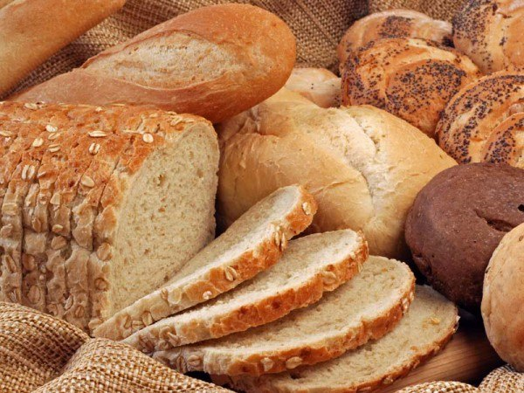
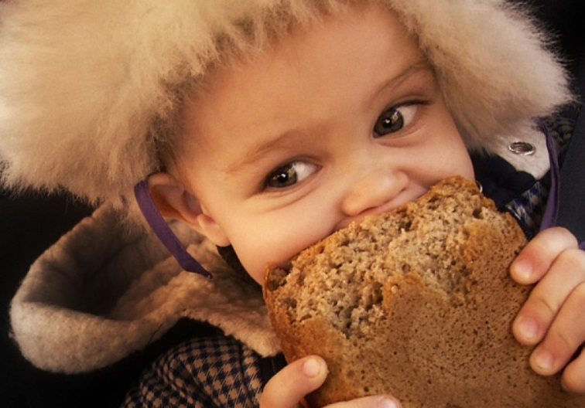

Рисунок 1 Рисунок 2

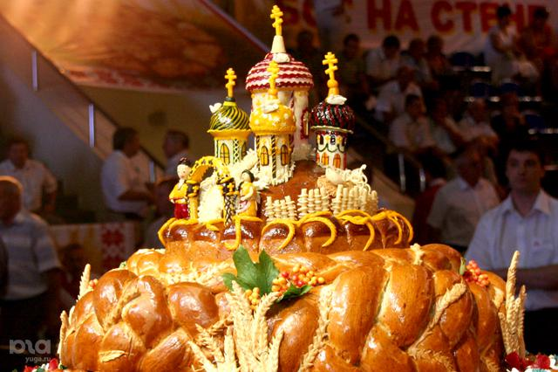
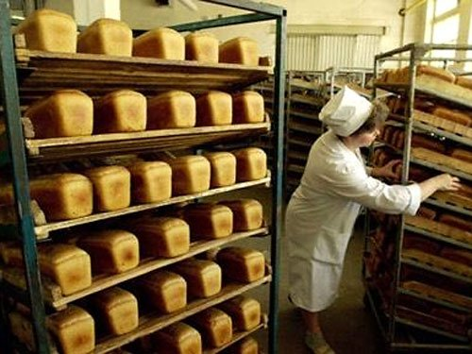

Рисунок 4

Рисунок 3
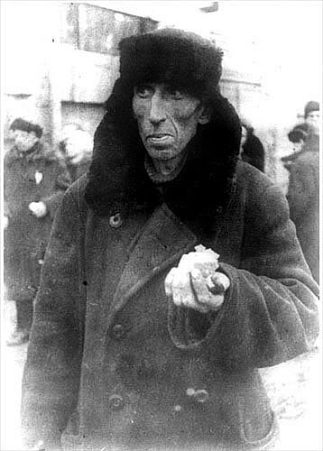

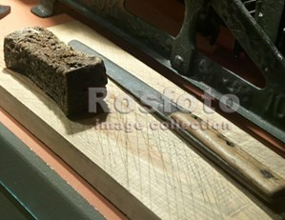

Рисунок 6

Рисунок 5

